Habilitar Firewall en HT2000W
- Objetivo
El modem Hughes HT2000W cuenta con un firewall integrado que permite el bloqueo de contenido por medio de URL.
En este manual explicaremos como habilitar esta función en módems con versión v0.09.24 o anteriores. Se debe tener en cuenta:
  - Para habilitar esta función debe deshabilitar la función de IPv6.
  - Se debe crear una regla para cada uno de los equipos a bloquear.
  - Para los equipos que se conectan por cable y WIFI se debe crear una regla para cada uno.
Paso 1: ingrese al módulo administrador.
- En el navegador ingrese a http://192.168.42.1
- El password por defecto es “admin” (sin las comillas)
- Luego selecciona INICIAR SESIÓN.
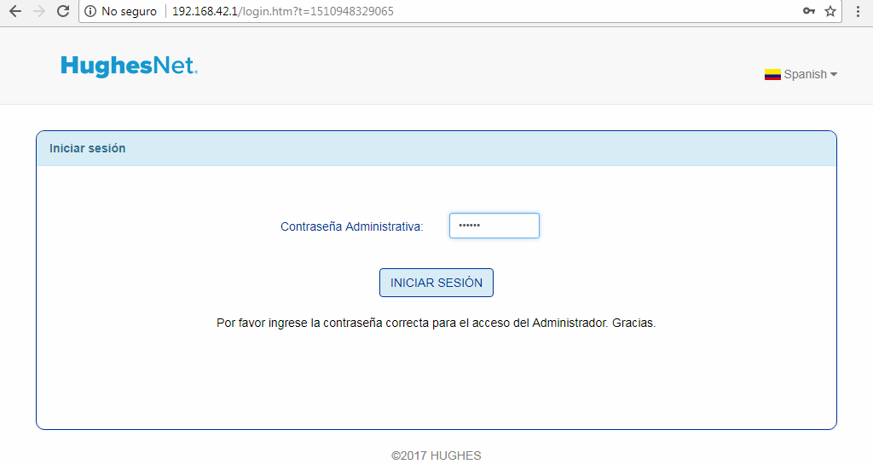

Paso 2: ingrese a configuración avanzada y seleccione la opción Firewall.
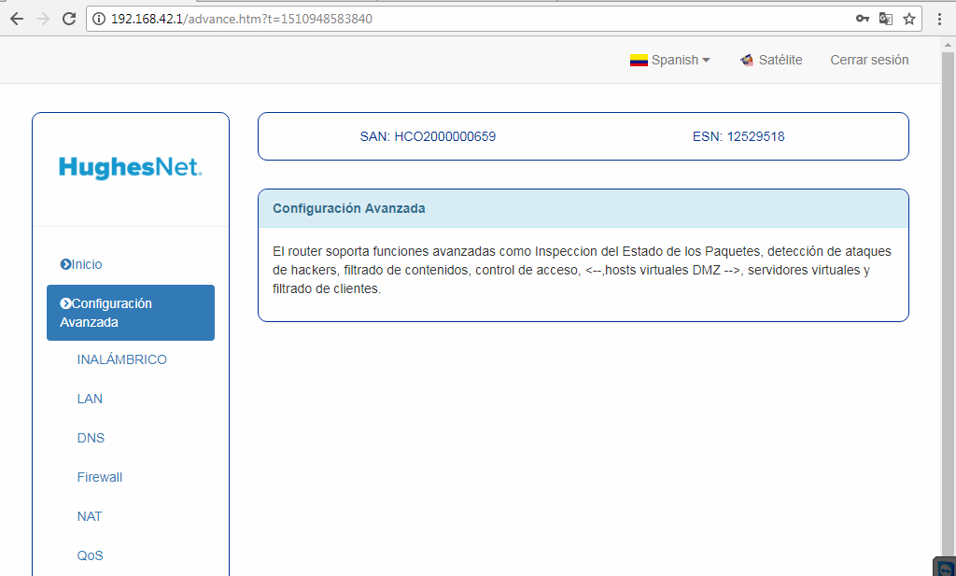
Paso 3: habilite la función de firewall haciendo check en la caja y selecciona grabar configuración.
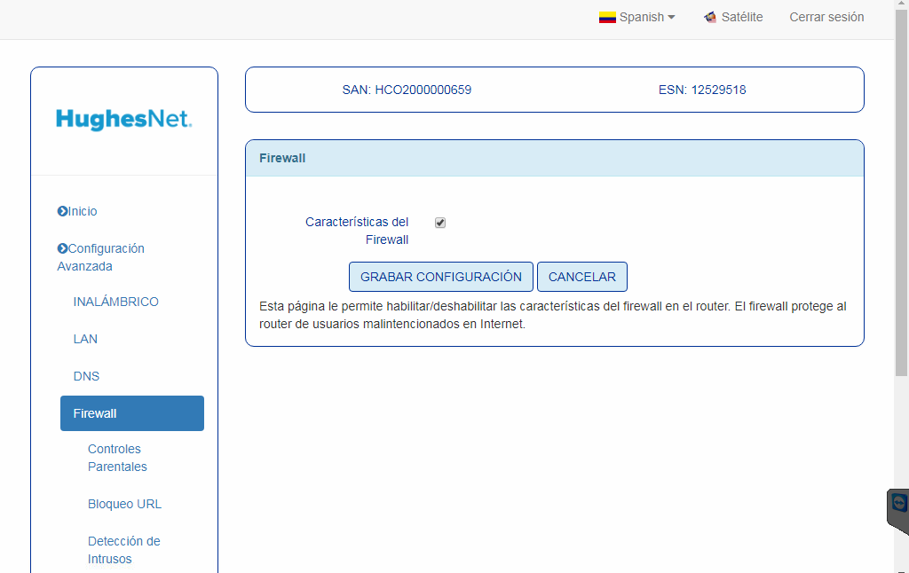

Paso 4: habilite la función de filtrado chequeando la caja, luego seleccione adicionar regla.
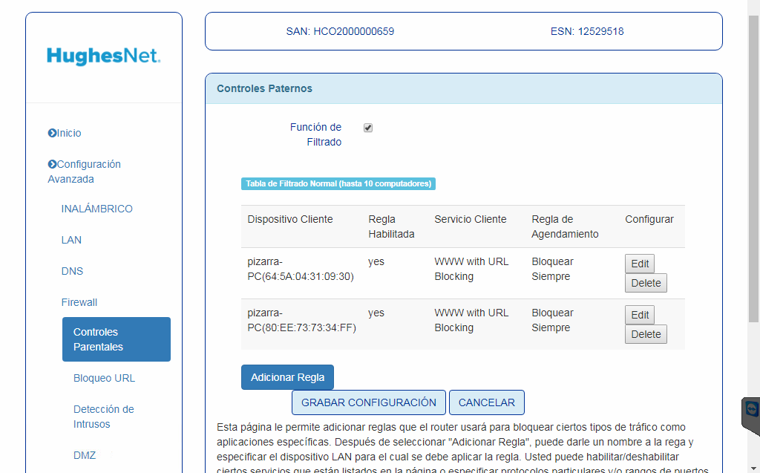
Paso 5: Seleccione regla habilitada SI, luego en client device ubique la MAC del equipo al que le aplicara el bloqueo para esto puede en Windows abrir el CMD (en buscar digite cmd y luego enter)
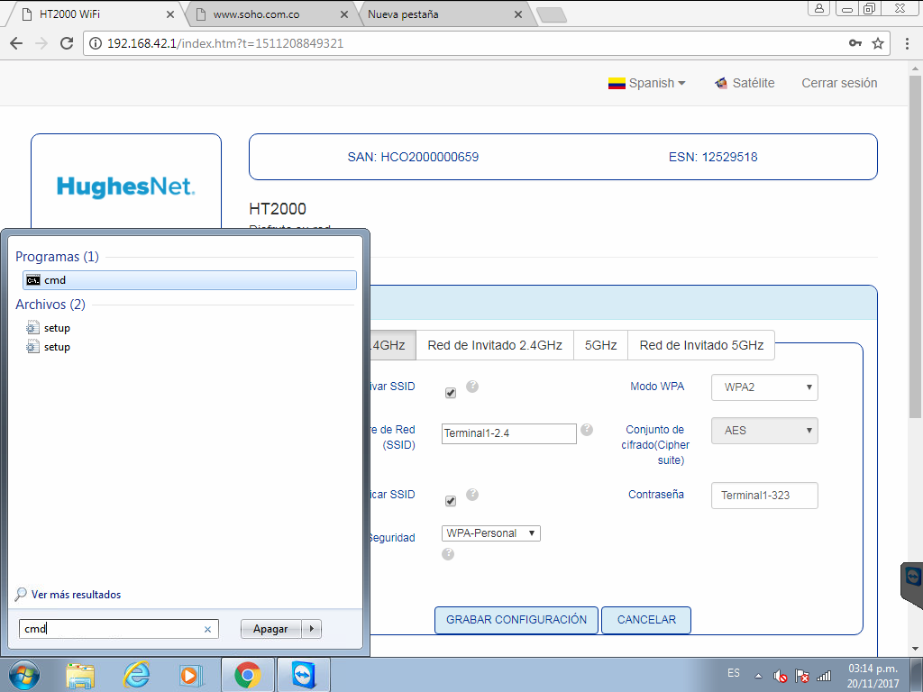

Una vez en el cmd digite el comando ipconfig –all y buscar la MAC o dirección física del adaptador de red.
- Si se conecta por WIFI buscar la dirección física del adaptador inalámbrico.
- Si se conecta por cable al modem buscar la conexión área local Ethernet.
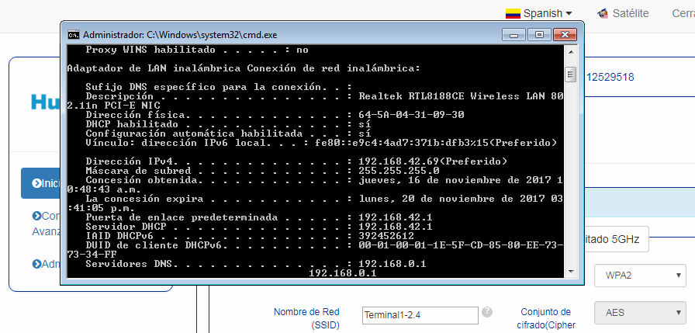

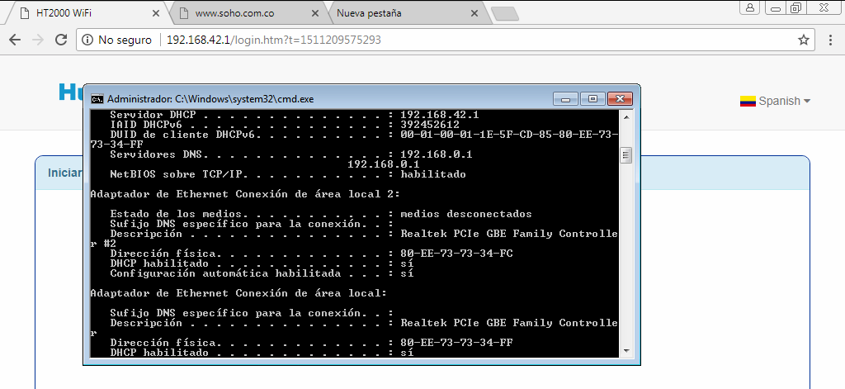

En caso de bloquear un celular, ingrese a configuración -> WIFI -> ajustes
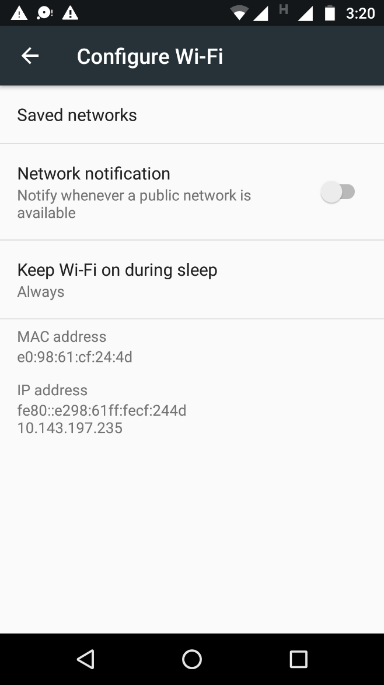

Una vez seleccionado el dispositivo a bloquear damos check en la casilla www with URL Blocking.
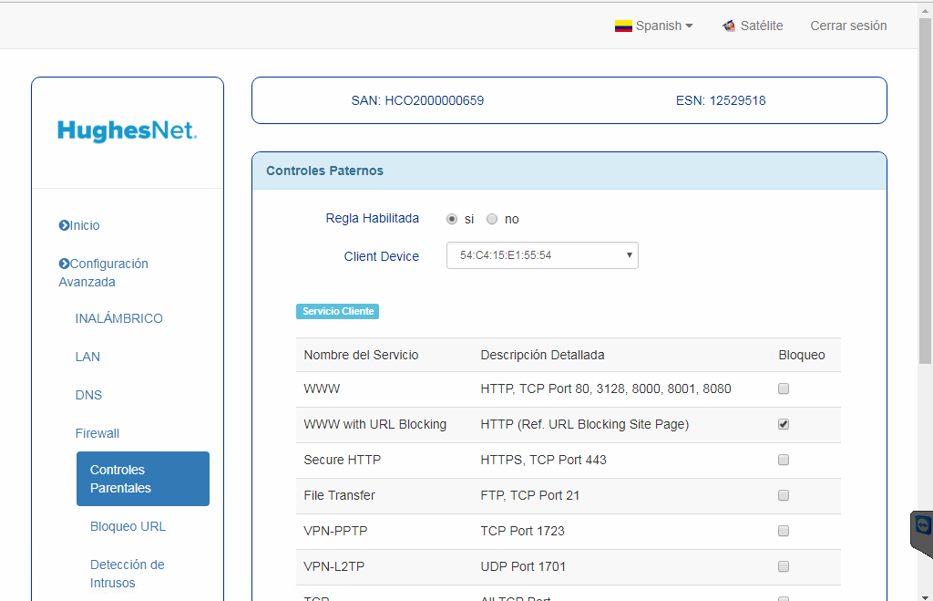
Paso 6: En la opción de agendamiento de Regla seleccionar “bloquear siempre” y luego Grabar la configuración.
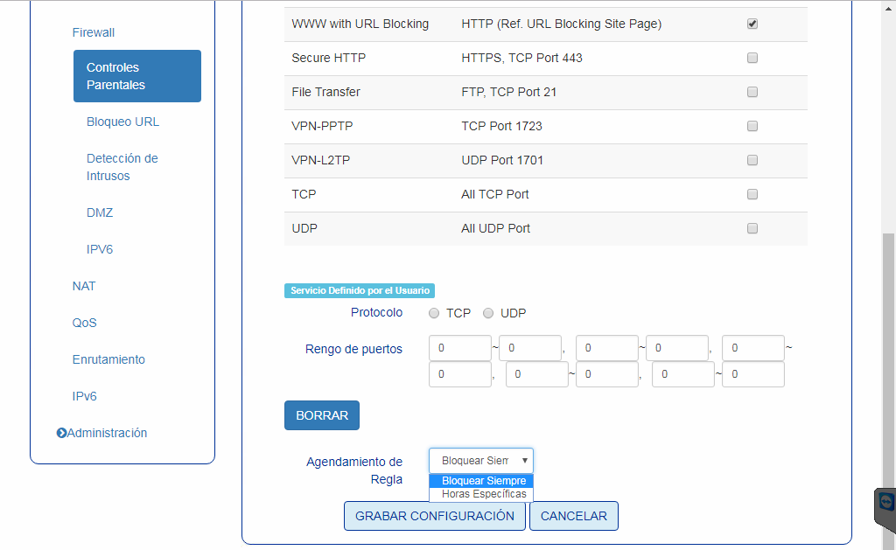

Paso 7: Los pasos 5 y 6 se debne repetir por cada dispositivo al que se quiera aplicar el bloqueo. Si desea conectar dispositivos directamente al modem (por cable) deberá agregar una regla para cada MAC. Recuerde el paso 5 para obtener la MAC y crear la regla de control parental.
Paso 8: Verifique que las reglas creadas aparecen habilitadas.
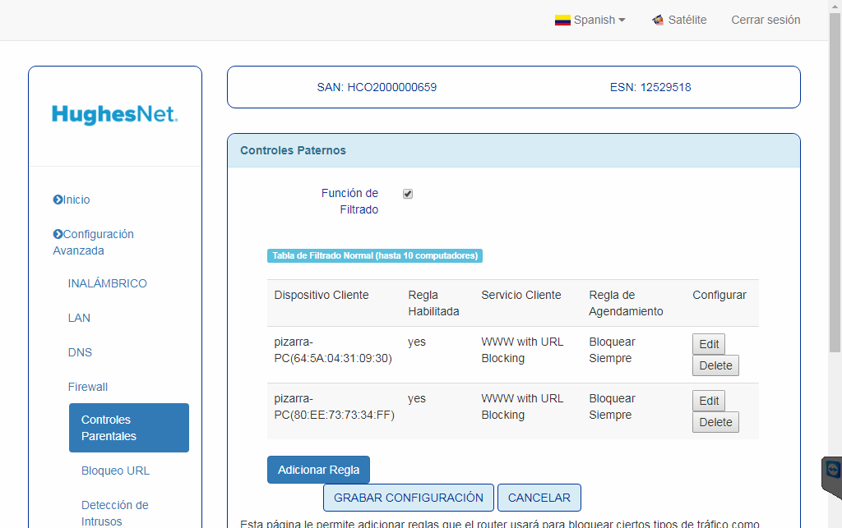
Paso 9: en la opción de Bloqueo URL ingrese los nombres de dominios a bloquear (debe ser el dominio sin el www inicial), por ultimo grabar configuración.
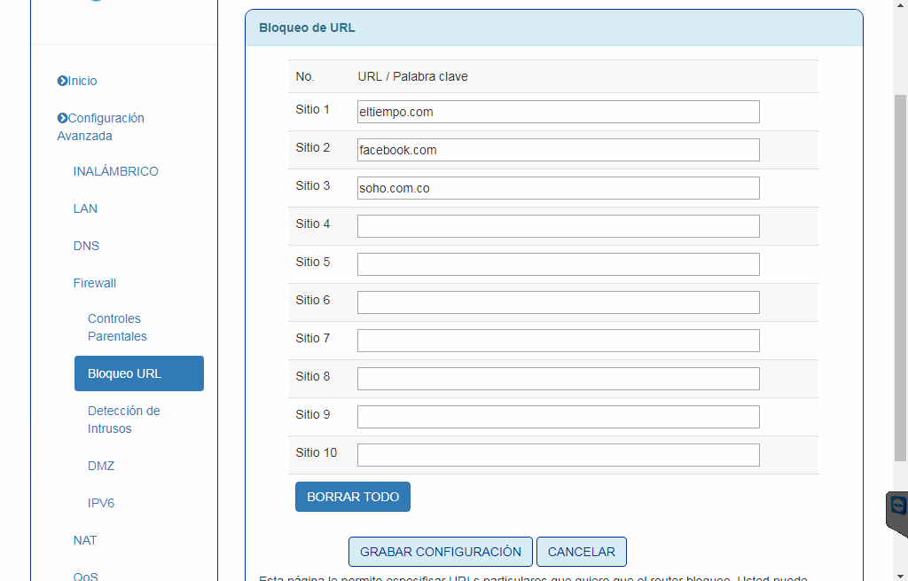

Paso 10: Por ultimo en configuración avanzada en la opción IPV6, asegúrese que la opción IPv6 – Automático esta deshabilitada y grabar la configuración.
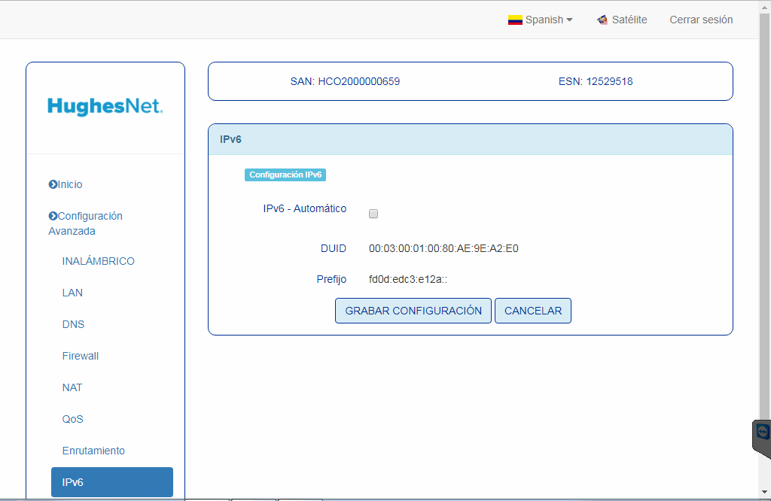
Con esta configuración al reiniciar el navegador los equipos que se indicaron en la regla no podrán ingresar a las páginas bloqueadas.

